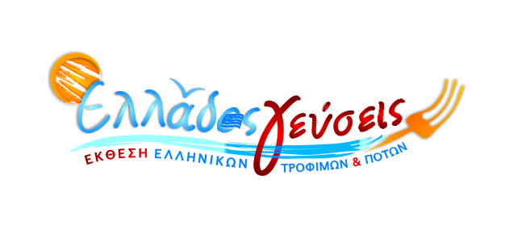
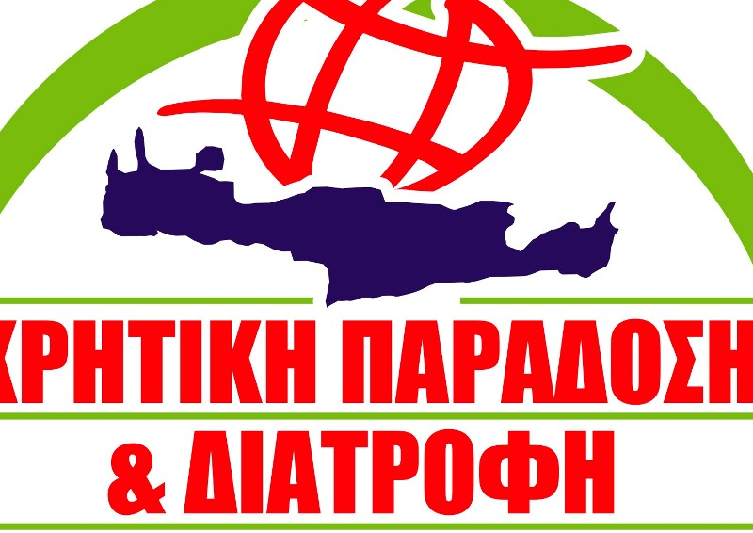

ΕΛΛΑΔΟΣ ΓΕΥΣΕΙΣ-
3^{ο} Φεστιβάλ Κρητικής Παράδοσης και Ελληνικής Διατροφής 2017-
ΑΘΗΝΑ, ΖΑΠΠΕΙΟ 5- 9 ΑΠΡΙΛΙΟΥ 2017

ΠΡΟΣΚΛΗΣΗ ΕΝΔΙΑΦΕΡΟΝΤΟΣ

Φίλε Επιχειρηματία, Παραγωγέ

Η ΕΛΛΑΔΟΣ ΓΕΥΣΕΙΣ ΕΠΙΜΕΝΕΙ ΕΛΛΗΝΙΚΑ, φιλοδοξώντας να επεκτείνει τις δραστηριότητές της, αυτή την φορά, έξω από τους γνωστούς χώρους (εκθεσιακό κέντρο Μετρό, Διεθνή Έκθεση Θεσσαλονίκης), επιδιώκει την σύνδεση της με τις τοπικές αγορές ,διευρύνει τις δραστηριότητές της, χωρικά, εγκαινιάζοντας ένα νέο πρόγραμμα γνωριμίας των Ελληνικών προϊόντων με τον καταναλωτή, μεταφέροντας τις γευστικές εμπειρίες από τις εκθεσιακές αίθουσες στις ελληνικές γειτονιές. Στόχος είναι η κεφαλαιοποίηση της εμπειρία μας με όχημα την αμεσότητα της επαφής με το ελληνικό κοινό.

Μετά τις πετυχημένες, εκδηλώσεις, τόσο στο Ηράκλειο της Κρήτης (1^{ο} Φεστιβάλ Κρητικής Παράδοσης και Ελληνικής Διατροφής, 5- 10 Σεπτεμβρίου 2016), όσο και στην Αθήνα, στην Πλατεία Κλαυθμώνος (1^{ο} Φεστιβάλ Ελλήνων Παραγωγών, 11- 16 Οκτωβρίου 2016), φιλοδοξούμε να προχωρήσουμε στην διοργάνωση του:

ΕΛΛΑΔΟΣ ΓΕΥΣΕΙΣ-
3^{ου} Φεστιβάλ Κρητικής Παράδοσης και Ελληνικής Διατροφής 2017-

Η εκδήλωση, θα πραγματοποιηθεί σε ένα από τα πιο πολυσύχναστα αθηναϊκά σημεία, τον περίβολο του Ζαππείου Μεγάρου και συγκεκριμένα στον διάδρομο που ενώνει το χώρου του Ζαππείου με την Λεωφόρο Αμαλίας, από τις 5 έως και τις 9 Απριλίου 2017 (συνημμένο σχεδιάγραμμα)

Η απόφαση, το πετυχημένο, καθ’ ομολογία, εκθεσιακό πρόγραμμα ελληνικού Π.Ο.Π. προϊόντος, ΕΛΛΑΔΟΣ ΓΕΥΣΕΙΣ, να μεταφερθεί στις γειτονιές της Χώρας, με την μορφή των φεστιβαλικών εκδηλώσεων, βασίζεται στην πεποίθηση των ανθρώπων
που την διοργανώνουν, ότι η προστιθέμενη αξία του ελληνικού τροφίμου, επιτυγχάνεται μέσω της άμεσης πώλησης, από τον παραγωγό του στον καταναλωτή, ο οποίος, βάση των αναγκών του, εξελίσσει και την ποιότητα του προϊόντος καθιστώντας το leader στην τοπική αγορά.

Παράλληλα για την άμεση παρουσία μας στα τεκταινόμενα της ελληνικής αγοράς τροφίμου, επιλέξαμε ως στρατηγικούς εταίρους μας, στο όλο εγχείρημα, τους συντελεστές μιας παρόμοιας προσπάθειας που διοργανώνεται εδώ και πολλά χρόνια με μεγάλη επιτυχία στην Κρήτη, την: «ΚΡΗΤΙΚΗ ΠΑΡΑΔΟΣΗ ΚΑΙ ΔΙΑΤΡΟΦΗ»

Στηρίζοντας έμπρακτα τον αγροτικό- παραγωγικό τομέα και το τουριστικό προϊόν που ποικιλότροπα συνδέεται μ’αυτόν, εξ’αρχής, θέσαμε ως σκοπό του εγχειρήματός μας την ανάδειξη των ποιοτικών πλεονεκτημάτων που προσφέρει το ελληνικό παραδοσιακό τρόφιμο και την καταξίωση της ελληνικής περιφέρειας στην συνείδηση του καταναλωτή, ως γαστρονομικού τουριστικού προορισμού.

Μήνυμα μας είναι¨” Κάθε μέρα Ελληνικά ποιοτικά προϊόντα στο τραπέζι μας”
Αυτό μπορούμε να το πετύχουμε μαζί, σε μια αγορά με τεράστιες δυνατότητες και καταναλωτικό ενδιαφέρον. Η δύσκολη οικονομική συγκυρία, άλλαξε πλέον τις συνήθειες όλων μας, επιφέροντας δομικές αλλαγές και στο καθημερινό τραπέζι μας βάση ερευνών που δείχνουν ότι 8 στους 10 προτιμούν πλέον τα ελληνικά ποιοτικά προϊόντα

Δεν είναι τυχαίο το γεγονός ότι η ΕΛΛΑΔΟΣ ΓΕΥΣΕΙΣ «γεννήθηκε» το 2013, χρονιά που η Ευρωπαϊκή Ένωση, αναγνωρίζοντας την ιδιαιτερότητα, παραγωγής και προώθησης του αγροτικού προϊόντος, εισάγει τον θεσμό της προστιθέμενης αξίας συνδέοντας την τοπική παραγωγή, βάση πλαισίου πρότυπων καλλιεργειών, με την άμεση πώληση χωρίς παρεμβολή ενδιάμεσων.

Μέσω των δράσεων μας στηρίζουμε:

- Την προβολή των ελληνικών επιχειρήσεων που σχετίζονται με την παραγωγή και την επεξεργασία αγροτικών παραδοσιακών προϊόντων.
- Την τόνωση των συναλλαγών της αγοράς του κλάδου μέσω της άμεσης προώθησης ποιοτικών ελληνικών προϊόντων.
- Την ανάδειξη της ανταγωνιστικότητας του ελληνικού τροφίμου.
- Την πληρέστερη ενημέρωση του καταναλωτή μέσα από το εγχείρημα του ΕΛΛΑΔΟΣ ΓΕΥΣΕΙΣ, το οποίο δεν περιορίζεται σε μια απλή εκθεσιακή παράθεση. Μέσω των δράσεων Γευσιγνωσίας και των παράλληλων events, όπως η παρουσίαση των περιοχών της Χώρας μέσα από καλλιτεχνικά- πολιτιστικά γεγονότα και ημερίδες ενημέρωσης, συνδέουμε τα ποιοτικά χαρακτηριστικά των προϊόντων με την ταυτότητα των ανθρώπων και των περιοχών που τα παράγουν.

Το Φεστιβάλ, στο οποίο θα προβλέπεται και η άμεση πώληση, από τον παραγωγό στον καταναλωτή (σε χαμηλές τιμές αφού στόχος είναι η προβολή των προϊόντων και όχι το κέρδος) θα στεγαστεί σε καλαίσθητες υπαίθριες κατασκευές, τύπου Παγόδας, 7 τμ.

Με βάση τα παραπάνω προτείνουμε στην επιχείρησή σας να προβεί στην στήριξη του συγκεκριμένου εγχειρήματος συμμετέχοντας ως εκθέτης, προβάλλοντας το προϊόν της, τοπικής παραγωγής, σε μία δράση γαστρονομικού τουρισμού.

Το συνολικό κόστος για την ενοικίαση χώρου 7 τ.μ. ανέρχεται στα 700€ + ΦΠΑ 24%

Ευελπιστούμε ότι το κοινό, οι επιχειρήσεις και οι φορείς της ελληνικής περιφέρειας θα αγκαλιάσουν την προσπάθεια μας στην οποία σας καλούμε να δώσετε δυναμικά το παρόν με την συμμετοχή σας.
Στηρίζοντας έμπρακτα τον αγροτικό-παραγωγικό τομέα και το τουριστικό προϊόν που ποικιλότροπα
συνδέεται μ’ αυτόν, θέτουμε ως σκοπό της έκθεσης την ανάδειξη των ποιοτικών πλεονεκτημάτων που
προσφέρουν τα ελληνικά παραδοσιακά προϊόντα, αλλά και την καταξίωση στην συνείδηση του αθηναίου
καταναλωτή της ελληνικής περιφέρειας ως γαστρονομικού τουριστικού προορισμού

ΓΙΑ ΤΗΝ ΕΛΛΑΔΟΣ ΓΕΥΣΕΙΣ
Με εκτίμηση

ΠΟΛΥΧΡΟΝΗΣ ΙΝΙΩΤΑΚΗΣ
Project Manager

Είμαστε πάντα στην διάθεσή σας για τις οποιεσδήποτε απορίες ή παρατηρήσεις σας. Πιστεύουμε στην βελτίωση της προσπάθειας μας βάση του γόνιμου διαλόγου.

ΣΤΟΙΧΕΙΑ ΕΠΙΚΟΙΝΩΝΙΑΣ:

ΠΟΛΥΧΡΟΝΗΣ ΙΝΙΩΤΑΚΗΣ
− « ΕΛΛΑΔΟΣ ΓΕΥΣΕΙΣ» Ξενοφώντος 5, Πειραιάς 18543
 2104920582, 6981250614
 iniotaki@yahoo.gr, hronisiniotakis@gmail.com

ΓΙΑΝΝΗΣ ΑΘΗΤΑΚΗΣ

− « ΚΡΗΤΙΚΗ ΠΑΡΑΔΟΣΗ ΚΑΙ ΔΙΑΤΡΟΦΗ
 6942615250
 xaniaclub@yahoo.com

